DS 3 : Forme de la Terre
Nom : | Observations : | Note :  /17
Prénom :
Classe :

Question 1 : Le philosophe, mathématicien et physicien antique Aristote propose une représentation de la Terre sous forme d'une sphère. Quels sont les 4 principaux arguments qu'il avance pour soutenir son idée ?
___/1

Question 2 : Le philosophe, mathématicien et physicien antique Aristote propose une approche novatrice dans sa façon de comprendre le monde. Comment peut-on qualifier cette approche ? Proposer une définition de ce mot.
___/2

Question 3 : Lors de son travail sur les dimensions de la Terre, Eratosthène utilise une propriété des rayons du Soleil lorsqu'ils parviennent sur Terre, laquelle ?
___/2

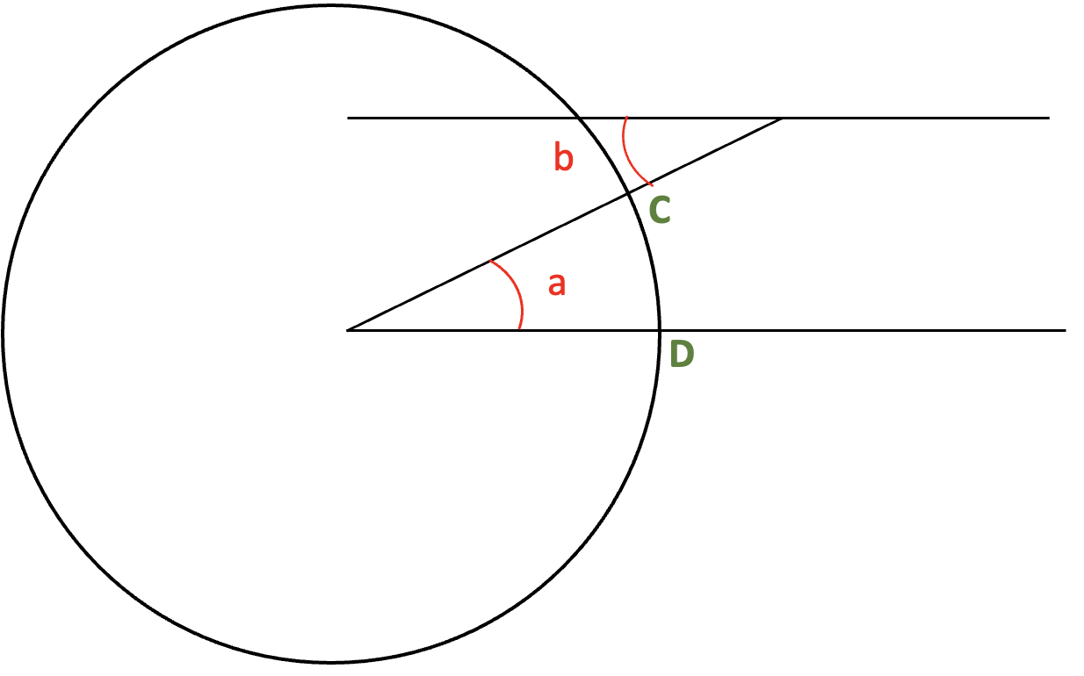
___/2

Question 4 : Déterminer la valeur de l'angle a si b vaut 32°. Justifier la réponse.
___/2
Question 5 : Pour b = 12° et CD = 27 cm, calculer le périmètre du cercle représenté.

Question 6 : Déterminer le rayon de ce cercle.
___/2

Question 7 : A partir de l'image suivante, proposer une mesure pour la distance AE.
___/3

Question 8 : Proposer une mesure pour la distance EF.
___/3
